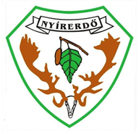
Csapat neve:

Csapattagok neve:

Iskola neve, címe, telefonszáma:

Felkészítő tanár neve, telefonszáma:

„KIBŐL LESZ AZ ERDÉSZ?” FELADATLAP 2016.

- a) A 2016. év fája: ..........................................................................
b) A megkezdett mondatok megfelelő befejezésének betűjelét írjátok a vonalra!

- Valaha a magyar nép egyik kedves fája volt, mert................................
A ...szépsége és megmunkálhatósága faburkolatok, dísztárgyak, (pl.: pipák)
hangszerek elemeinek gyártására tette alkalmassá.
B ...igazi jó bor csak a belőle készült hordókban érhetett, de külső terekben és
épületekben egyaránt felhasználták. A legkeresettebb bútorfa volt.
C ...belőle készítették a kocsi alkatrészeket (pl. agy, küllő, hámfa) a szerszámok,
eszközök nyeleit , alkatrészeit. Szívós, jól megmunkálható fáját a bognárok és a
paraszti gazdaságok mellett a bútorokat készítő asztalosok és a dísztárgyakat,
háztartási eszközöket készítő fafaragók, faesztergályosok és szobrászok is
kedvelték.
D ...puha, könnyű fájából régen különböző teknőket, edényeket vájtak,ma
raklapokat, ládákat készítenek belőle. Fontos felhasználási területe a gyufa-és
fogvájó gyártás is.

- Kérge …………….
A …barnásszürke, hosszú, igen mély barázdákkal és domború bordákkal, a vesszők olykor vastag paralécesek.
B …fiatalon sima, fényes, fehér pettyekkel, idősebb korában barnásszürke, táblásan felrepedezik.
C …fényes, vöröses barna, vékony, vízszintes csíkokban hámlik.
D …sima, kékesszürke, a törzsnek és az ágaknak „izmos” kinézetük van.

- Levelei ……………..
A …hosszú nyelűek, szabályosan ötkaréjúak, szélük ép.
B …szárnyasan összetettek, nagyok, messziről is jól felismerhetővé teszik a fát.
C …páratlanul szárnyaltak, összetettek, ellipszis lakúak, ép szélűek.
D …6-10 cm hosszúak, túlnyomórészt fordított tojásdadok, kihegyezettek, feltűnően ferde vállúak, részaránytalanok. Szélük kétszer fogazott.

- Virágai ……………….
A …április-májusban nyílnak, a porzósak a murvalevél hónaljában háromvirágú álernyőt alkotnak, a termős virágok barkák.
B …kétivarúak, 2-5 tagú csomókban nyílnak, fehérek, hosszú kocsányon lógnak, ötszirmúak.
C …kétivarúak, zöldes-vörös színűek, csomókban nyílnak a lombfakadás előtt.
D …sárgák, ernyőszerű csoportokban március-áprilisban nyílnak.

- Termése ……………………
A …pikkelyes, csészeszerű kupacsban fejlődik, hosszú kocsány végén nő.
B …lependék, a szárnyak felül középen becsípettek, a makkocska a szárny csúcsához áll közelebb
C …kocsányon lóg, 1-1,5 cm hosszú, éretten sötétbarna áltoboz.
D …apró, előbb sárga, majd élénkpiros színre érik, csonthéjas.

- A XX. század elején állományának 90 %-a kipusztult, melynek oka az Észak-Amerikából sajnálatosan bekerült betegség. Ennek …………………
A …a vírusos megbetegedésnek gyors a lefolyása, a gyökereket támadja meg, melynek következtében a fa nem tud több tápanyagot felvenni, s levelei hirtelen elhalnak, zörgősre száradnak.
B …kórokozó gombája a fatest edényeit tömi el, aminek következtében a víz és az ásványi sók szállítása nehezebbé, vagy teljesen lehetetlenné válik. A megtámadott egyedeken így először hervadásos tünetek jelentkeznek, majd gallyak, ágak pusztulnak el, és végül maga a fa is.
C …a gombafertőzésnek első tüneteként a leveleken foltok jelennek meg, majd elfonnyadnak, s a gombafonalak átterjednek a vesszőkre, ágakra is. Végül a fa teljesen elhal.
D …következtében a virágok meddővé válnak, a fák már nem termőképesek, maga a faállomány is fellazul, odvasodásra hajlamos lesz. Gesztkorhadás következtében erős szélben sorra dőlnek ki a legszebb fák is.

2.) Hazai élőlényekre ismerhettek Nagy Bandó András kétsorosaiból. Melyek ezek? A képmontázs is segít.
Kakukktojás: ……………………………………………. Miért? ………………………………………………………………….

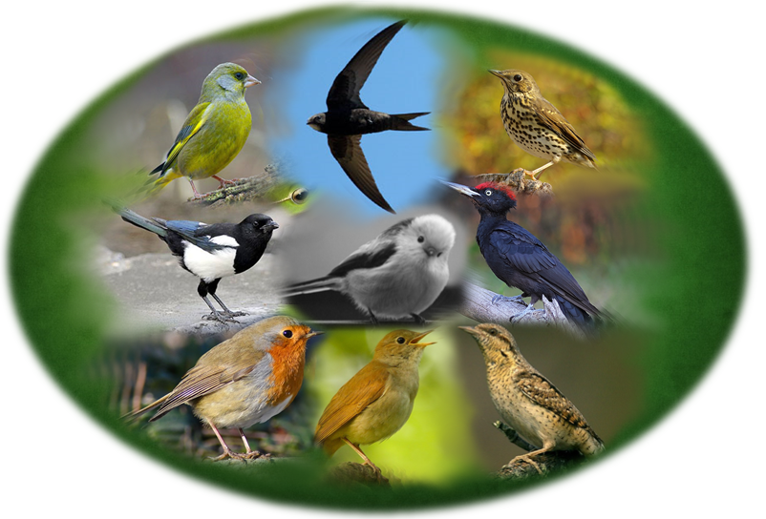

Pettyes begyű danász,
Sárral kent csészeház.
…………………………………………..

Lop, rabol tarka had,
Farkuknak hossza nagy
…………………………………………..

Jómadár szmokingban,
Fészket rak toronyban.
…………………………………………..

Rőtbarna kis barát
Dala zeng éjen át
…………………………………………..

Zöldbőrű műfagyöngy,
Gombujjú díszgöröngy.
…………………………………………..

Vérsapka, gyászruha,
Fák jeles doktora.
…………………………………………..

Kúp-csőrű kismadár
Sárgászöld tollba’ jár.
…………………………………………..

Buksi fej, hosszú fark,
Gömbfészket becsbe’ tart.
…………………………………………..

Vándorló csőrkopáncs,
Főt nyakkal körbe ránts!
…………………………………………..

Narancshasú tenor,
Mért rejt el száz bokor?
…………………………………………..

3.) Melyik erdei állatot fogadták tiszteletbeli erdésszé? Faj: ……………………………………
Készítsetek rajzot róla „munka” közben, bármilyen technikával, A/4-es méretben!

4.) Idén az év emlősei a denevérek. Hazai fajainkról olvashattok tíz állítást; el kell döntenetek, hogy
igazak vagy hamisak-e. Ha több részletében is igaz, de tartalmaz hamis elemet is, az egészet hamisnak kell tekinteni!
1.) ……….. Minden hazai denevérfajunk a Kisdenevérek alrendjébe tartozik, melyek elsősorban rovarevők.
2.) ……….. Magyarországon a közönséges denevér kivételével mind a 26 faj védett.
3.) ……….. A denevérkutatás egyik módszere a gyűrűzés, de az alumínium gyűrűk különböznek a
madárgyűrűktől, mert két pici fülük is van, melyek ráfekszenek az állat szárnyára.
4.) ……….. A denevérgyűrűzés igazolta, hogy hazai denevérfajaink nem élnek 10 évnél tovább.
5.) ……….. A téli álmot alvó, vagy nappali szálláson pihenő állatokat könnyű befogni, ezért nagy tömegű
denevérről vehetik fel az adatokat: rögzítik korukat, nemüket és különböző méreteiket.
6.) ……….. A denevérek elsősorban a vegyszeres rovarirtás és búvóhelyeik számának nagyméretű
csökkenése miatt kerültek veszélybe, s a helyzetet csak súlyosbítja, hogy nem fogadnak el mesterséges odúkat.
7.) ……….. A hazai denevéreket búvóhelyeik alapján három csoportra oszthatjuk: vannak odúlakó, barlangi
és épületlakó denevérfajok.
8.) ……….. Az erős kitinpáncélzatú rovarokat fogyasztó denevérek nagyobb tömegű guanót produkálnak; a
19. században társaság alakult a nagy foszfortartalmú guanó kitermelésére.
9.) ……….. A denevérek a nyári hónapokban kifejezetten vízigényesek; a víz fölé hajló faágakon fejjel lefelé
csimpaszkodva lefetyelik a vizet.
10.) ……….. A téli álmot alvó denevérek testhőmérséklete 38-40 ºC-ról néhány ºC-ra száll le, légzésszámuk
óránként 1-re csökken, tavaszra mégis elvesztik testsúlyuk több mint 50%-át.

5.) Fanyűvők vagy fapásztorok?
Mit csinál az erdő és mit az erdész? Az erdő nő magától, az erdész meg kis zöld kalappal a fején rója az ösvényeket és fütyörészik. Vagy: az erdő retteg az erdésztől, aki összehúzott szemmel méricskéli a köbmétereket és amelyik fára rámutat, annak már annyi!
Nos, melyik kép az igazi? Valójában mit is csinálnak az erdészek? Milyen volt a megítélésük régen és napjainkban? Írjatok erről minimum egy, maximum két oldalas fogalmazást!
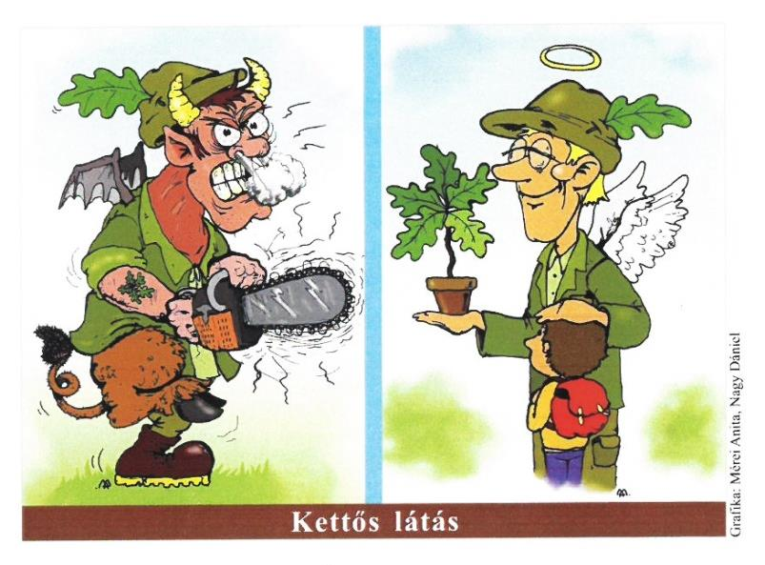

6.) A betűtáblán 18 fásszárú nevét rejtettük el (nem mindig a pontos fajnevet) vízszintes, függőleges
és átlós irányba, oda-vissza. Egy betű többször is szerepelhet.
Keressétek meg mindet, és abban a formában, ahogyan a betűtáblán olvashatók, írjátok a megfelelő
levelek után! Ha sorban olvassátok azokat a betűket, melyek egyszer sem szerepeltek, egyik
természetvédelmi területünk nevét kapjátok.

A terület neve: …………………………………………………
Miről híres? ………………………………………………
Védetté nyilvánításának éve: ……………
A legfontosabb az idős ………………………………………… védelme, melyek számos, az Alföldön veszélyeztetett ritka növényfajnak adnak menedéket.
Melyik erdészethez tartozik a terület? ……………………………………………………..

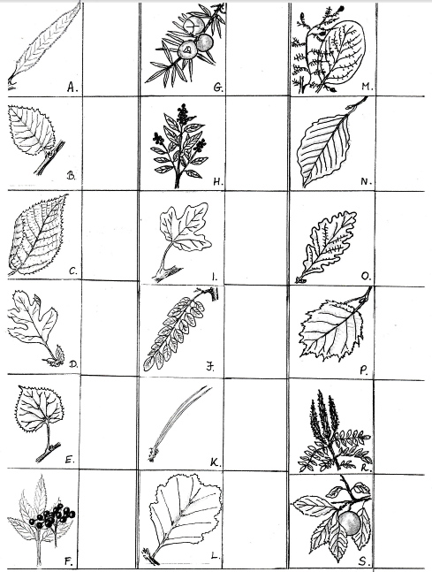

CS | F | Ó | D | N | Á | TY | R | E | GY
E | E | J | R | E | F | A | GY | A | L
R | NY | U | B | O | SZ | R | L | E | Ö
SZ | Ő | H | C | I | GY | O | E | N | T
Ö | G | A | L | A | G | O | NY | A | S
M | I | R | N | A | A | GY | M | K | O
Ö | E | C | K | Ö | K | É | NY | Ó | H
R | H | Á | R | S | G | K | F | R | LY
C | C | K | R | E | D | Ű | Ü | O | O
E | Ő | A | R | A | Z | D | O | B | M

7.) Ki gondolná, hogy már 1846-ban is adtak ki természetrajz könyvet gyermekek számára?
Bár a mai rendszertannak nem mindig felelnek meg megállapításai, a korabeli leírások meglepően
pontosak, találóak.
Raff György „A természet históriája” c. könyvéből idézünk, találjátok ki, mely hazai élőlényekről szólnak a következő sorok!

Olly kukaczbul származik, mellynek hat évig reves cserfábul kell élődni, aztán magát elpólálni. Ha már egyszer kifejlődött, ugy van állapotja, mint a’ többi atyjafiainak; néhány napig ide ’s tova repdes, összepárosodik, tojik és megdöglik. „De hol tartózkodnak, hogy az ember alig láthatja őket?” A cserfaerdőkben ’s másutt nem, ott is csak két hónapig, Junius és Juliusban. Ők a’ cserfaerdőkben élnek és döglenek meg. „Talán cserfalevelekkel élnek?” Igenis, vagy inkább azokbul bizonyos nedvet színnak. Ha pedig mézet adtok nekik, mint a’ kiskutyák, ugy járkálnak utánnatok. „No megpróbáljuk, mihelyt egyet lelünk.” Jó lesz; de arra vigyázzatok, hogy újatokat szarvaik közé ne találják fogni, s’ az örömnek sirás ne legyen vége; mert veszedelmes ágas-fogas szarvuk van, s azokkal keservesen megcsíphetnek. A nőstények sokkal kisebbek, szarvuk sincs olly nagy mint a hímeknek. Szarvuk szájuk közepén van, mellyet azon négy sárga borostácskárul lehet megösmerni, mellyek valami nyelv vagy orr formát mutatnak. Szárnyaik’ födele többnyire világos barna és néha sötét vörös is.
……………………………………………………….

Ez ugyan nem a’ legszebb madár, mint tapasztalásbul vagy hallomásbul tudhatjátok. Verébnél valamivel nagyobb s’ vörhenyes barna szinü, hangyákat, hangyatojásokat, pókokat, legyeket és férgeket eszik; levelekbül, szalmábul és mohbul rakja fészkét az erdőkben, kertekben olly sűrü bokrok és növények közt a’ földön, hová sem ragadozómadarak, sem csintalan emberi kezek nem férhetnek; és minden évben négyet-ötöt költ. ’S ezen költés ideje alatt a’ hím szivet bájló panaszkodó kellemes hangon csatinázgat nőstényének, táplálja ezt hűn a’ fészekben ’s igazán, veszedelem előtt meginti, szóval, mindent elkövet vele, valami csak kitelik tőle, hogy neki a’ terhes ülést szenvedhetővé tegye. Reggel pedig, midőn még a’ többi madarak nyugszanak, ’s este, midőn minden elcsendesült körüle, ’s a’ többi madarak fáradtig kikiabálták magokat, ’s éji nyugalomra fészkeikbe vonultak, felemeli hangos, kellemes szavát, ’s egész éjen át majd reggelig fütyürész, és minden őt halló érzékeny szivet megvidámit. Milly nagy hangászati mesterséggel és pontossággal változtatja ő hangjait!
……………………………………………………….

Akkora, mint a’ háziegér, és eleven furcsa állatka. Szőrei vörhenyesek, farka pedig hosszú és szőrös; erdőkben, odvas fákban, vagy pedig csak sűrü tövis- és mogyoró-bokrokban lakik; csermakkal, bikmakkal, de főkép mogyoróval él. Majd olyforma állata, mint a’ mókus. Ő is erdőkben tartózkodik, fákon mászkál, ott egy ágrul másra ugrál. Falevelekbül, mohábul csinálja fészkét, minden évben négyet-ötöt kölykezik, ’s nyolcz-kilencz esztendeig él. „Vallyon igaz-e az a’ mint mondják, hogy hét hónapig is elalszik egy folytában?” Az igaz, sőt néha tovább is alszik, néha kevesebb ideig ahoz képest, mint a’ tél keményebb vagy gyöngébb.
……………………………………………………….

Szántóföldeken és mezőn laknak, fűgyökerekkel, nedves és nyirkos gabnával élnek, ’s mind azzal, mit találhatnak a’ földön. Inni is szeretnek, a’ mezeiek a’ harmatcseppeket szopják le a’ füvekről. Van nekik két hosszu tapogatószarvok, négy rövidebb evőcsipérjök, két águ farkok, ’s ezen kívül nőstényeiknek középett egy hosszabb fullánkjok, mellyel tojásaikat a’ földbe tojják, négy szárnyok, mellyek közül a’ két alsó hosszabb a’ felsőbbeknél. Ezen két felső szárnyat a’ himek összeverik, ’s azokkal éjjel rendesen olly csiripolást csinálnak, melly némelly emberek előtt igen kedves, némellyeknek pedig egészen ellenökre van, sőt vannak olly együgyüek, kik azt hiszik, hogy valami szerencsétlenség történik a’ háznál, vagy valaki meghal, ha soká és keservesen szóllanak. Annyi igaz, kedves fiaim, hogy ha igen sokat szóllnak, nem soká esső fog lenni. Nappal rendesen lyukaikba rejtezve ülnek, éjjel pedig előjőnek, hogy táplát keressenek. –Igen nehéz őket fogni, mivel sebesen tudnak futni.
……………………………………………………….

Ez legaluszékonyabb minden állatok közt. Egész nap alszik, fél éjjel, ’s ezen felül még egész télen; akkora, mint egy róka, vagy mint egy kis uszkár, hosszu, tömött, fejér és fekete szőre van, rókafeje, kutyaorra, rövid kis lábai, ’s majd semmi farka sincs; europai nagy bérczeken lakik, négy, öt rőfnyi mélységben a’ föld alatt, és patkányokkal, egerekkel, tojásokkal, madarakkal, gabnával, gyökerekkel és gyümölcsökkel él; hármat kölykezik rendesen minden évben, és közönségesen kilencz esztendeig él. A’ kopó felette nagy ellensége; mert bemegy hozzá lyukába, kihajtja vagy megöli. A’ róka is kikergeti őt lyukábul, főkép azzal, hogy épen lyuka elibe ganéjol, mellynek büdösségét amaz nem szenvedhetvén tanyáját ott hagyja, mellybe aztán a’ róka költözik.
……………………………………………………….

8.) Erdőmatek (Adorján Rita feladatsorából - Mecsekerdő)
Hazánk erdeinek jó gazdái az erdészek. Nagy szakértelemmel és odafigyeléssel fenntartható módon - tartamosan - gazdálkodva biztosítják, hogy erdőterületeink aránya tovább növekedjen. Az erdészek erdősítési munkájuk során az öreg erdők helyén erdőfelújítással új erdőt hoznak létre, csemeteültetéssel vagy magvetéssel.
Számoljunk kicsit!

Az erdészek 1 hektárra (10 000 m²) általában 10 000 csemetét ültetnek el. (Ebből, mire az erdő 100-120 éves lesz, 300-500 idős faegyed marad meg.)
Mekkora növőtér jut egy csemetére, ha egyforma távolságra ültetik őket? - ………………………………. m²

Tudod-e, hogy mennyibe kerül 1 hektárnyi erdőterület felújítása tölgycsemetével, ha …
1 hektárnyi terület teljes talajelőkészítése (tuskókiemelés, tuskóletolás, mélyszántás) a csemeteültetéshez 325 000 Ft, egy tölgycsemete ára 17 Ft, egy csemete elültetési ára 12 Ft.

Tudod-e, hogy mennyibe kerül 1 hektárnyi tölgyes felújítása makkvetéssel, ha …
1 hektárnyi terület teljes talajelőkészítése (tuskókiemelés, tuskóletolás, mélyszántás) a vetéshez 325 000 Ft, a vetés 50 000 Ft-ba kerül és a makk kilónkénti ára 200 Ft (1 hektárnyi területre 4 mázsa makkot kell elvetni, hogy megfelelő számú csemete fejlődjön ki belőle.)

Az erdészek erdővédelmi munkájuk során a friss erdőfelújításokat vadkerítéssel kerítik körül addig, míg az újulat (1-2 éves korú, 1 méternél alacsonyabb faegyedekből álló fiatal erdő) „ki nem nő a vad szájából.”
Mely erdei vadak okoznak jelentős kárt az erdőfelújításokban? Sorold fel a károsító vadakat és írd melléjük, hogy mivel okozhatnak kárt!

………………………………………………………………………………………………………………………………………………………………………
………………………………………………………………………………………………………………………………………………………………………
………………………………………………………………………………………………………………………………………………………………………
………………………………………………………………………………………………………………………………………………………………………

Számoljunk kicsit!
Tudod-e, hogy mennyibe kerül 1 hektárnyi erdő (négyzet alakú) vadkerítéssel történő bekerítése? A kerítésfonat ára 515 Ft/fm. A teljes kerítés elkészítéséhez még szükség van a kerítésfonatot tartó oszlopokra, valamint ki kell fizetni a kerítés felállításának munkadíját is, ami 160 000 Ft.

